Fingerspiele (ab 2 Jahren)
Material:
abwaschbarer Filzstift (non-permanent), Wachsstift

Durchführung:
Auf die einzelnen Fingerkuppen kannst du kleine Gesichter, in deinen Handteller ein kleines Schälchen mit einem Löffel malen.
Bei „Das ist Familie Humpelfuß …“ drehst du deine Hand mit dem Handrücken zu deinem Kind und wackelst mit den ausgestreckten Fingern. Dann machst du eine Faust, drehst die Handinnenseite zu deinem Kind und beginnst mit dem Daumen. Ein Finger nach dem anderen wird hoch gestreckt … - und siehe da: Am Ende ist schließlich die (gemalte) Schale mit dem Apfelmus im (Handteller) zu sehen.

Das ist Familie Humpelfuß, alle Finger ausgestreckt
die isst so gerne Apfelmus

Der Vater ist ganz dick und rund, Daumen
sagt „Apfelbrei, der ist gesund!“

Die Mutter, die ist lang und dürr: Zeigefinger
„Hmm, Apfelmus, da schwärm´ ich für!“
Der Sohn ist stark und sehr gescheit, Mittelfinger
will Apfelmus zu jeder Zeit.

Die Tochter, die ist zart und schlank, Ringfinger
doch ohne Mus, da wird sie krank!
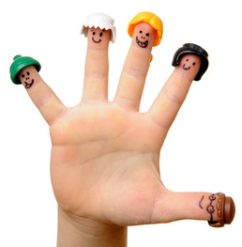
Und der kleinste Humpelfuß
schreit: „Jetzt gibt´s endlich Apfelmus!“ Kleiner Finger

Eine andere lustige Variante:

Der ist fleißig und will Körner säen. Daumen
Der hilft mit und will es dann mähen. Zeigefinger

Der will es mahlen und verpacken. Mittelfinger
Der freut sich, will daraus was Leckeres backen. Ringfinger

Der Kleine aber, der wird sich drum reißen, Kleiner Finger
endlich ins leckere Brot zu beißen.

